Волевая сфера

Выработка прочной реакции на слова: «Надо» («Можно») и «Нельзя».
Сложность выбора между несколькими игрушками.
Появление самообладания, способности к самоограничению и признаков самостоятельности.
Умение вылепливать из пластилина или глины мелкие и крупные предметы.
Умение изображать различные эмоциональные состояния при помощи мимики и жестов.

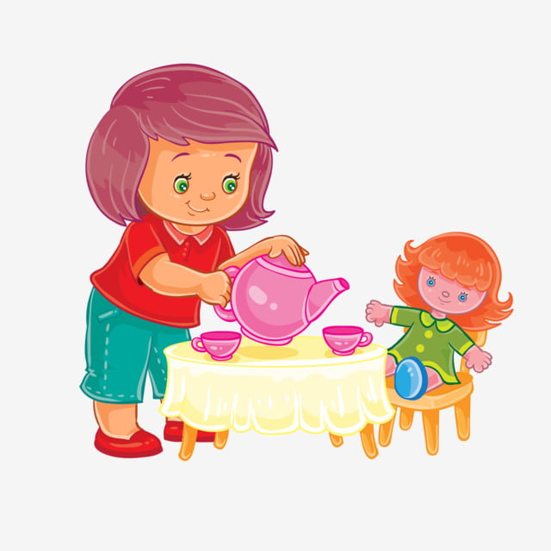

ИГРЫ С ДЕТЬМИ:

- Игры с прищепками
- Раскладывание предметов по емкостям
- Собирание матрешек
- Раскладывание предметов по размерам
- Подбор крышек к баночкам
- Коробка с вкладышами
- Игры с бусинками, орешками и т.п.

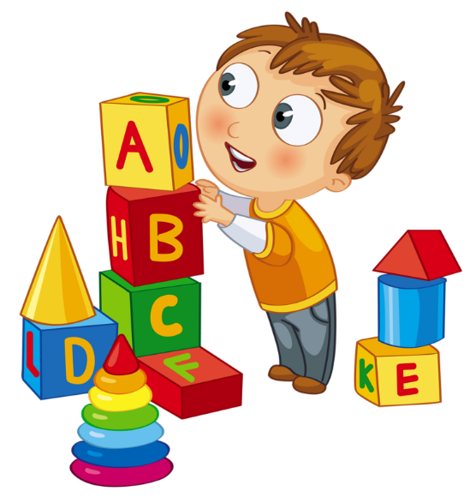

Муниципальное автономное образовательное учреждение Богандинская СОШ №2
Структурное подразделение дошкольного образования

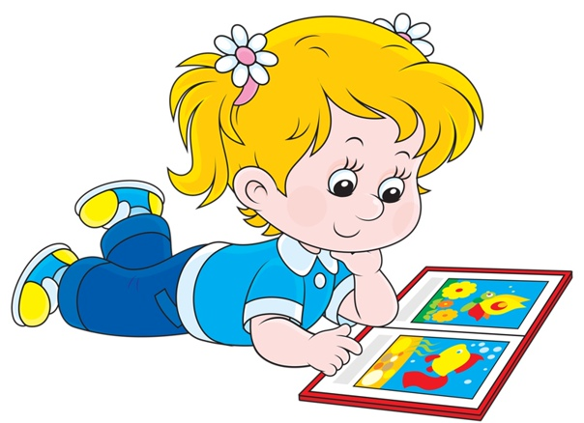

ПАМЯТКА ДЛЯ РОДИТЕЛЕЙ
«Возрастные особенности детей 2-3 лет»

Подготовила: Литвинова Е.А.

2022

В этом возрасте вашему ребенку важно:
- Много двигаться, потому что через движение он развивает и познает свое тело, а также осваивает окружающее пространство.
- Освоить мелкие движения пальчиков через игры с мелкими предметами, потому что развитие мелкой моторики у детей напрямую связано с развитием мозга и речи.
- Играть, поскольку именно в игре начинают активно развиваться важные психические функции: восприятие, воображение, мышление, память. Через игру малыш осваивает окружающий мир, познает законы взаимодействия.
- Получать помощь взрослого, когда у него что-то не получается, поскольку ребенок в 2—3 года может реагировать на неудачи весьма эффективно: злиться, плакать, ругаться, бросать вещи.
- Понимать, что энергичный и активный ребенок — это естественно, хотя временами утомительно. Поэтому вам нужно быть готовыми к этому и по возможности организовывать безопасное пространство.
- Предоставить ребенку возможность играть с мелким материалом: пуговицами, крупой, деталями конструктора, камушками, шишками, и другими различными по ощущениям предметами. Обязательно под присмотром взрослого!
У ребенка в этом возрасте быстро растет словарный запас, причем количество произносимых слов всегда меньше, чем количество понимаемых.

Ребенок эмоционально реагирует лишь на то, что непосредственно воспринимает. Он не способен огорчаться из-за того, что в будущем его ожидают неприятности или радоваться заранее тому, что ему еще не скоро подарят. Вам как его родителям важно:
Чаще разговаривать с малышом, читать ему сказки, книжки, обсуждать то, что он видел или в чем принимал участие.
Предоставлять возможности для разных игр, в основном с предметами. Но в 2-3 года в процессе игры малыш чаще всего нуждается в компании матери или любящих его взрослых, поскольку ему нужны совместность и доброжелательное сотрудничество.
• Относиться к ребенку спокойно и дружелюбно.
• Помнить, что соблюдение разумной безопасности не должно лишать малыша возможности открытия нового и интересного.

Ваша родительская тревога не должна замещать возможности развития для вашего ребенка, которое происходит в этом возрасте через восприятие, а значит, через постоянное исследование нового.

• Понимать, что у маленького ребенка совершенно другое восприятие времени. Для него существует только настоящее.
• Относиться спокойно и с пониманием к эмоциональным вспышкам ребенка в случае возникновения трудностей.

Что должен уметь ребенок:
- ребенок должен интересоваться окружающими предметами и активно действовать с ними;
- знать назначение бытовых предметов и уметь пользоваться с ними;
- проявлять отрицательное отношение к грубости, жадности;
- соблюдать элементарные правила вежливости;
- владеть активной речью, включенной в общение
- стремится к общению со взрослым, активно подражает им;
- проявляет интерес к сверстникам
- проявляет интерес к стихам, песням, сказкам, стремится двигаться под музыку
- у ребенка развита крупная моторика, он стремится осваивать различные виды движений, с интересом участвует в подвижных играх с простым содержанием, несложными движениями.
